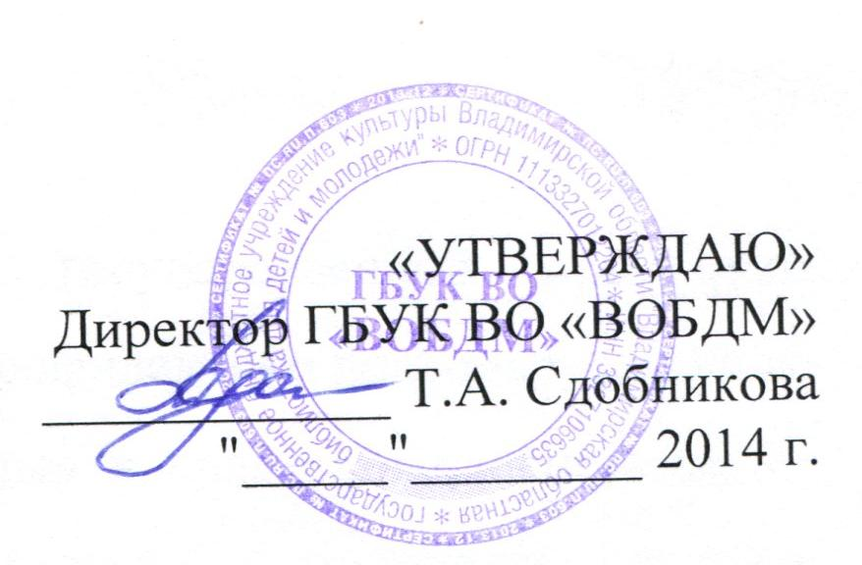
Положение
Об областном конкурсе «Мы здесь!»
В современном мире фотография стала настоящим живым языком общения для тысяч людей, живущих в разных семьях, городах, странах, социальных условиях. Посредством фотоработы автор получает возможность передать свои мысли, впечатления, желания, рассказать о себе и вещах, волнующих его.
У современного молодого поколения много различных увлечений: новые виды спорта, уличные танцы, коллекционирование разных вещей, авиамоделирование, изучение несуществующих языков, придуманных авторами книг, историческая реконструкция, компьютерные игры и многое другое. Конкурс творческих работ «Мы здесь!» – это возможность заявить о себе, рассказать о своих интересах, продемонстрировать свои возможности.

I. Общие положения
Настоящее Положение определяет порядок организации и проведения областного конкурса творческих работ «Мы здесь!» ( в рамках проекта «Я – гражданин!») среди детей, подростков и молодежи г. Владимира и Владимирской области (далее – Конкурс).
Конкурс творческих работ «Мы здесь!» – создание фотографических изображений на тему «Мои увлечения».
Организаторы Конкурса:
- Государственное бюджетное учреждение культуры Владимирской области «Владимирская областная библиотека для детей и молодежи»;
- Молодёжное правительство Владимирской области.
Конкурс проводится в рамках государственной программы «Обеспечение общественного порядка и профилактики правонарушений во Владимирской области на 2013-2015 годы» в целях совершенствования работы по правовому воспитанию подростков и молодежи, создания условий для творческого самовыражения граждан.
Конкурс предполагает внимательное изучение всех представленных фотографий и отбор лучших творческих работ членами жюри. Авторы лучших фоторабот будут награждены дипломами победителей и подарками.

II. Цели и задачи Конкурса
- отражение посредством фоторабот значимых аспектов саморазвития молодого поколения г. Владимира и Владимирской области;
- приобщение подростков и молодежи к осмыслению себя как части современного общества;
- развитие творческого потенциала личности.

III. Условия и порядок проведения Конкурса
Конкурс проводится среди детей, подростков и молодежи г. Владимира и Владимирской области в возрасте от 14 до 30 лет (включительно) с 15 сентября по 15 октября 2014 года.
Возрастные категории:
1 – возраст от 14 до 17 лет (включительно);
2 – возраст от 18 до 24 лет (включительно);
3 – возраст от 25 до 30 лет (включительно).
Творческие работы в электронном виде будут выставлены на сайте Владимирской областной библиотеки для детей и молодежи www.detmobib.ru в сети Интернет, где с ними может познакомиться любой посетитель сайта.
Для организации и проведения Конкурса формируется оргкомитет, в задачи которого входят: разработка регламентирующих документов, решение организационных и финансовых вопросов, организация проведения конкурса.
Владимирская областная библиотека для детей и молодежи является методическим центром по организации и проведению Конкурса, оказанию консультационной помощи при подготовке конкурсных материалов.

IV. Этапы Конкурса

Конкурс проводится в 3 этапа:
I этап: – организационный (прием заявок и фотографий).
Срок подачи работ – с 15 сентября по 15 октября 2014 года. Неправильно оформленные, а также присланные после указанного срока заявки не рассматриваются.
II этап: – отборочный тур, работа жюри. На отборочный тур Конкурса допускаются все работы, оформленные в соответствии с настоящим Положением.
III этап: – подведение итогов Конкурса, награждение победителей и участников.
V. Требования к конкурсным работам
Работы должны быть выполнены в форме фотографии.
Работы необходимо предоставить в распечатанном и электронном виде.
На Конкурс принимается не более двух работ от одного участника.
Все работы должны быть авторскими, представлять оригинальную разработку идеи, композиции. Копирование чужих образцов не допускается.
Каждая работа должна иметь название.
На обороте фотоработы должна присутствовать надпись, содержащая следующую информацию:
- название работы;
- ФИО автора;
- учебное заведение или место работы.
Фотографии принимаются без рамок и паспарту.
Принимаются работы, выполненные как в формате «живой фотографии», т.е. без использования специальных графических редакторов, так и фотоколлажи, выполненные с помощью дополнительных программных средств.
Размер напечатанной фотографии не должен быть менее 21х30 см. и не должен превышать 30х30 см.
Все поданные на Конкурс работы не возвращаются и не рецензируются.
Фотографии остаются во Владимирской областной библиотеке для детей и молодежи для дальнейшего их использования в качестве рабочего материала.
Организаторы Конкурса не несут ответственности за нарушение участниками авторских прав третьих лиц.
Владимирская областная библиотека для детей и молодежи оставляет за собой право некоммерческого использования работ по своему усмотрению (согласно Уставу библиотеки). Конкурсные работы авторам не возвращаются и не рецензируются. Отправка персональных данных в адрес Конкурса является согласием авторов на обработку этих данных.
Произведения, не соответствующие требованиям Положения, а также вольно или невольно нарушающие законодательство Российской Федерации, оцениваться не будут.
По окончании приема работ в библиотеке будет проведена фотовыставка.
Для участия в Конкурсе направляются заявки в адрес государственного бюджетного учреждения культуры Владимирской области «Владимирская областная библиотека для детей и молодежи».
600028 г. Владимир, пр-т Строителей, дом 23.
Координатор: Дроздова Мария Халиловна.
Тел.: (4922) 33-64-66.
Электронный адрес для направления писем: info@detmobib.ru (с пометкой «Мы здесь»)
Обязательным условием является предоставление работы в печатном виде и правильно заполненной заявки.
К письму по электронной почте должно быть прикреплено одновременно 2 файла:
- конкурсная работы;
- полностью оформленная заявка на участие в конкурсе.
Заявка должна содержать следующую информацию:
- Ф.И.О. (полностью) участника конкурса;
- дата рождения и количество полных лет;
- место проживания;
- место учебы: для учащихся – полная информация о месте учебы (для школьников – населённый пункт, школа, класс; для студентов –населённый пункт, учебное заведение, курс, группа);
- контакты (телефон, адрес, адрес электронной почты участника);
- название работы.
В случае несовершеннолетия конкурсанта, в заявке также должна быть указана следующая информации:
-Ф.И.О. (полностью) представителя;
- место работы;
- должность;
- контакты (телефон, адрес, адрес электронной почты) представителя.

VI. Критерии оценки работы
- соответствие содержания конкурсной работы целям и задачам Конкурса;
- отражение идеи передачи информации об увлечениях автора и их значимости;
- качественное выполнение работ с художественной точки зрения;

- интересное творческое решение;

- художественно-эмоциональное воздействие.

VII. Подведение итогов

Конкурсные материалы оцениваются членами жюри по 10-балльной системе. Три лучшие работы в каждой возрастной группе награждаются дипломами I, II, III степени и памятными подарками.
Оргкомитет также имеет право присуждать специальные дипломы и призы за особые достоинства представленных произведений.
Торжественное вручение дипломов и призов состоится во Владимирской областной библиотеке для детей и молодежи (г. Владимир, пр-т Строителей, 23).
Время и место проведения мероприятия будут сообщены конкурсантам дополнительно.

